Молодежная палата района Косино-Ухтомский приглашает к участию в творческом конкурсе
21.10.2016
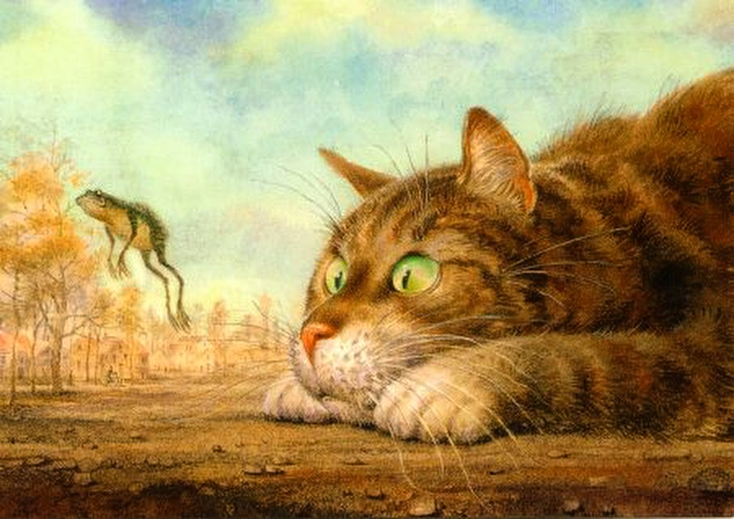
Конкурс на лучший рисунок своего любимого домашнего питомца с рассказом о нем проводится в честь Всемирного дня животных, ежегодно отмечающегося в октябре.
Для участия в конкурсе необходимо сделать несколько шагов. Прежде всего вступить в группу Молодежной палаты района Косино-Ухтомский: https://vk.com/molparlam_kosino_ukhtomsky.
Потом опубликовать на своей странице Вконтакте пост с выложенным рисунком своего домашнего питомца и, наконец, прикрепить к рисунку текст - творческое описание своего любимца, интересную историю из его жизни или что-либо другое, связанное с ним, чем бы вы хотели поделиться с читателем. Форму изложения автор выбирает самостоятельно: это может быть стихотворение, рассказ или даже ода. Одним словом, все, что отвечает вашему творческому порыву. Оригинальность только приветствуется и поощряется.
В своём посте нужно обязательно указать хэштег конкурса - #МойДобрыйДруг , чтобы жюри смогло найти и по достоинству оценить ваши работы. Конкурсные публикации принимаются к рассмотрению до 28 октября. Возраст участников не ограничен. В конце октября по адресу группы Молодежной палаты будут подведены итоги конкурса и объявлены победители, которые получат полезные призы.
А всех участников конкурса на награждении, дата и место которого также будет предварительно сообщена в группе, ждёт приятный сюрприз. Ждём ваших публикаций.
Следите за новостями в группе Молодежной палаты: https://vk.com/molparlam_kosino_ukhtomsky
Член Молодежной палаты района Косино-Ухтомский Кристина Аветисова

Адрес страницы: http://kosino-uhtomski.mos.ru/presscenter/news/detail/4012151.html
Управа района Косино-Ухтомский города Москвы

